

АДМИНИСТРАЦИЯ
ШАРАНГСКОГО МУНИЦИПАЛЬНОГО РАЙОНА

НИЖЕГОРОДСКОЙ ОБЛАСТИ

ПОСТАНОВЛЕНИЕ

от 25.11.2019 N 631

Об утверждении схемы водоснабжения и водоотведения на территории Шарангского муниципального района Нижегородской области

В соответствии с Федеральным законом от 07.12.2011 №416-ФЗ «О водоснабжении и водоотведении», постановлением Правительства Российской Федерации от 05.09.2013 №782 «О схемах водоснабжения и водоотведения», Уставом Шарангского муниципального района Нижегородской области, администрация Шарангского муниципального района п о с т а н о в л я е т:
1. Утвердить прилагаемую схему водоснабжения и водоотведения на территории Шарангского муниципального района Нижегородской области на период 2019-2033 годов.
2. Настоящее постановление подлежит официальному размещению на официальном сайте администрации Шарангского муниципального района.
3. Контроль за исполнением настоящего постановления оставляю за собой.

Глава администрации О.Л.Зыков
Утверждена
постановлением администрации
Шарангского муниципального района
от 25.11.2019 № 631

Схема водоснабжения и водоотведения на территории Шарангского муниципального района
Нижегородской области
на период 2019-2033 годов

Введение
Схема водоснабжения и водоотведения на территории Шарангского муниципального района Нижегородской области (далее также - схема) - документ, содержащий материалы по обоснованию эффективного и безопасного функционирования системы водоснабжения и водоотведения, ее развития с учетом правового регулирования в области энергосбережения и повышения энергетической эффективности, санитарной и экологической безопасности.
Основанием для разработки схемы водоснабжения и водоотведения на территории Шарангского муниципального района Нижегородской области является Федеральный закон от 07.12.2011 г№416-ФЗ «О водоснабжении и водоотведении».
Схема водоснабжения и водоотведения разрабатывается в целях определение долгосрочной перспективы развития системы водоснабжения и водоотведения, обеспечения надежного водоснабжения и водоотведения наиболее рациональным способом при минимальном воздействии на окружающую среду, а также экономического стимулирования развития систем водоснабжения и водоотведения и внедрения энергосберегающих технологий, повышение надежности работы систем водоснабжения и водоотведения в соответствии с нормативными требованиями, обеспечение жителей района водоснабжением и водоотведением, улучшение качества жизни за счет развития коммунальной инфраструктуры существующих объектов.
Основными задачами при разработке схемы водоснабжения и водоотведения сельского поселения являются:
- обследование системы водоснабжения и водоотведения, анализ существующей ситуации в водоснабжении района;
- выбор оптимального варианта развития водоснабжения и водоотведения и основные рекомендации по развитию системы водоснабжения и водоотведения.

Статья I. Схема водоснабжения и водоотведения
на территории Большерудкинского сельсовета
Шарангского муниципального района

Глава 1. Схема водоснабжения

Раздел 1. Технико-экономическое состояние централизованных систем водоснабжения.

  - Описание системы и структуры водоснабжения поселения.
Большерудкинский сельсовет – сельское поселение в Шарангском муниципальном районе Нижегородской области. Административный центр -село Большая Рудка.
Территорию Большерудкинского сельсовета Шарангского района Нижегородской области составляют исторически сложившиеся земли 16 населенных пунктов. На 01.01.2019 численность населения сельсовета составляет 991.
Территория Большерудкинского сельсовета составляет 24736 га, в том числе земли сельскохозяйственного назначения 9819 га.
Сельсовет расположен в первом агроклиматическом районе области и характеризуется наиболее суровой зимой и прохладным летом. Средняя годовая температура воздуха составляет +2,4С. По многолетним наблюдениям теплый период года продолжается 200-207 дней. Но при этом продолжительность безморозного периода только 130-135 дней.
В среднем выпадает 550 мм осадков в год, годовая испаряемость составляет 520 мм и коэффициент увлажнения -1,1.
Инженерное обеспечение состоит из систем водоснабжения, электроснабжения и теплоснабжения. Централизованное горячее водоснабжение отсутствует. Территория сельсовета не газифицирована.
Основным источником водоснабжения населения и хозяйств поселения являются подземные воды. Для добычи используются глубоководные скважины, не имеющие очистных сооружений, оббезараживающих установок. Водоснабжение централизовано осуществляется в двух населенных пунктах (с.Большая Рудка, д. Перчеваж). В остальных населенных пунктах используется индивидуальное водоснабжение - колодцы.
Водоснабжение на территории Большерудкинского сельсовета осуществляется из 2 артезианских скважин.
В административном центре в с.Большая Рудка имеются 1 скважина, 1 водонапорная башня. Имеются водопроводные сети протяженностью 5,340км, введены в эксплуатацию в 2012 году. Установлено 26 водоразборных колонок. Централизованно обеспечиваются водой 105 жилых дома и 5 социально значимых объекта (школа, детский сад, дом-интернат, магазин, СДК)
В д.Перчеваж имеется 1 скважина, 1 водонапорная башня, водопроводные сети протяженностью 1,018 км, 1976 года ввода. Централизованно обеспечено водой 12 жилых домов.
Характеристика существующих водозаборных узлов и скважин:
Скважина с.Б.Рудка - насос ЭЦВ 6-6,3-110
Скважина д.Перчеваж - насос ЭЦВ 6-6,3-85
Возле каждой скважины установлена водонапорная башня.
Таблица 1.
Характеристика водонапорных башен.
№ п/п | Место расположения | Дата постройки, г |  | Объем, куб.м
1 | с.Б.Рудка | 2012 |  | 25
2 | д.Перчеваж | 1976 |  | 15

Водопроводная сеть жилого фонда представляет собой систему водопроводных труб диаметром 50мм и 90 мм. Материал, из которого выполнен водопровод: полиэтилен. Общая протяженность водопроводной сети 6358 м.
Таблица 2.
Характеристика водопроводных сетей.

Наименование | Протяженность, м | Конструктивные элементы сооружения | Кол-во,шт. | Материал конструктивных элементов | Год ввода
Магистральный водопровод/с.Б.Рудка | 5340 | Водопропуск и водоотвод | 17 | Пожарные резервуары | 2012
Магистральный водопровод/с.Б.Рудка | 5340 | Водопропуск и водоотвод | 26 | Водоразборные колонки | 2012
Магистральный водопровод/с.Б.Рудка | 5340 | Водопропуск и водоотвод | 55 | Смотровые колодцы | 2012
Магистральный водопровод/с.Б.Рудка | 5340 | Водопропуск и водоотвод | 207м | Стальные футляры | 2012
Магистральный водопровод/с.Б.Рудка | 5340 | Водопропуск и водоотвод | 48 | Задвижки чугунные | 2012
Магистральный водопровод/с.Б.Рудка | 5340 | Материалы стен и конструкций | 1566 м | Полиэтиленовые водопроводные трубы,d=90 | 2012
Магистральный водопровод/с.Б.Рудка | 5340 | Материалы стен и конструкций | 3774м | Полиэтиленовые водопроводные трубы,d=50 | 2012
Водопроводные сети, д.Перчеваж | 1018 | Материалы стен и конструкций | 1018м | Полиэтиленовые водопроводные трубы | 1976
ИТОГО | 6358

Подача воды питьевого качества предусматривается населению и учреждениям соцкультбыта на хозяйственно-питьевые нужды и полив, на пожаротушение. Схема систем водоснабжения представлена на рисунке 1, 2 графической части (Приложение к схеме).
1.2. Описание территорий поселения, не охваченных централизованными системами водоснабжения.
Большая часть населения Большерудкинского сельсовета пользуется водой в хозяйственных целях из собственных колодцев от 20-30 м. глубиной.
1.3. Перечень лиц, владеющих на праве собственности или другом законном основании объектами централизованной системы водоснабжения, с указанием принадлежащих этим лицам таких объектов (границ зон, в которых расположены такие объекты).
В настоящее время объекты систем водоснабжения является собственностью Шарангского муниципального района и в целях наиболее эффективного использования муниципального имущества переданы на праве хозяйственное ведение в МУП Шарангского муниципального района «Коммунсервис».
Данная организация оказывает услуги по водоснабжению, в том числе:
-добыча пресных подземных вод для хозяйственно-питьевого водоснабжения;
-обслуживание водопроводных сетей;
-установка приборов учета (водомеров), их опломбировка.
Взаимоотношения предприятия с потребителями услуг осуществляются на договорной основе. Качество предоставляемых услуг соответствует требованиям, определенным действующим законодательством.
Качество воды соответствует требованиям СанПин 2.1.4.1074-01. «Питьевая вода. Гигиенические требования к качеству воды централизованных систем питьевого водоснабжения. Контроль качества. Гигиенические требования к обеспечению безопасности систем горячего водоснабжения».
Раздел 2. Направления развития централизованных систем водоснабжения.
Основными целями развития системы водоснабжения являются:
- обеспечение эксплуатационной надежности и безопасности систем водоснабжения как части коммунальных систем жизнеобеспечения населения;
- обеспечение финансовой и производственно-технологической доступности услуг водоснабжения надлежащего качества для населения и других потребителей;
- обеспечение рационального использования воды, как природной, так и питьевого качества, выполнение природоохранных требований;
- обеспечение подачи абонентам определенного объема питьевой воды установленного качества.

Раздел 3. Предложения по строительству, реконструкции и модернизации объектов централизованных систем водоснабжения.
На территории сельсовета имеются проблемные вопросы в сфере водоснабжения:
1.Централизованным водоснабжением не охвачена большая часть территории Большерудкинского сельсовета.
2.Водопроводная сеть на территории Большерудкинского сельсовета (д.Перчеваж) проложена в 1976 году, находится в неудовлетворительном состоянии и требует капитального ремонта.
3.Отсутствие в ряде деревень источников водоснабжения и магистральных водопроводов замедляет развитие сельского поселения в целом.
Роста численности в сельском поселении нет, вследствие этого нет перспектив строительства жилого фонда и социальной инфраструктуры. Строительство централизованных систем водоснабжения в населенных пунктах в ближайшей перспективе не планируется. Водоснабжение населенных пунктов (кроме с.Б.Рудка, д.Перчеваж) Большерудкинского сельсовета на расчетный срок предусматривает использование колодцев.
Износ водопроводной сети в д.Перчеваж составляет 80%. При таком состоянии водопроводной сети, необходим ремонт системы водоснабжения. На водопроводной сети часто возникают прорывы, что сопровождается утечкой воды, население остается без водоснабжения. В связи с вышеизложенным, предусматривается ремонт водопроводной сети в д.Перчеваж. Также необходимо провести ремонт водозаборной скважины.

Таблица 4

Перечень планируемых мероприятий по развитию
систем водоснабжения.

№ п\п | Наименование мероприятия | Обоснование мероприятий
1 | Ремонт водопроводных сетей д. Перчеваж | Снижение затрат на аварийные работы,  снижение себестоимости, обеспечение устойчивого функционирования
2 | Ремонт скважины д.Перчеваж | Необходимо для работы водозабора

Раздел 4. Экологические аспекты мероприятий по строительству, реконструкции и модернизации объектов централизованных систем водоснабжения
4.1. Сведения о мерах по предотвращению вредного воздействия на водный бассейн предлагаемых к новому строительству и реконструкции объектов централизованной системы водоснабжения при сбросе промывных вод
В связи с тем, что в системах централизованного водоснабжения Большерудкинского сельсовета отсутствуют очистные сооружения, а также не планируется их строительство, сброса или утилизации промывных вод из системы водоподготовки не производится.
4.2 Сведения о мерах по предотвращению вредного воздействия на окружающую среду при реализации мероприятий по снабжению и хранению химических реагентов, используемых в водоподготовке.

В связи с тем, что в системах централизованного водоснабжения Большерудкинского сельсовета отсутствуют очистные сооружения, а также не планируется их строительство, мероприятия по снабжению и хранению химических реагентов, используемых в водоподготовке (хлор и др.) не осуществляются.

Раздел 5. Перечень выявленных бесхозяйных объектов централизованных систем водоснабжения.

На территории Большерудкинского сельсовета бесхозяйных объектов централизованной системы водоснабжения не выявлено.

Глава 2. Схема водоотведения

Раздел 1. Существующее положение в сфере водоотведения муниципального образования
Во всех населенных пунктах Большерудкинского сельсовета Шарангского муниципального района централизованная система водоотведения отсутствует. Существующая система водоотведения сельсовета в основном представлена индивидуальными выгребными ямами.
Хозяйственно бытовые стоки от существующей застройки поступают в выгребные ямы и надворные уборные, откуда вывозятся техническим транспортом и сливаются в места, отведённые для этой цели санитарным надзором. Строительство централизованной канализации в ближайшей перспективе не планируется.
Статья 2. Схема водоснабжения и водоотведения
на территории Большеустинского сельсовета
Шарангского муниципального района Нижегородской области
Глава 1.Схема водоснабжения
Раздел 1. Технико-экономическое состояние централизованных систем водоснабжения сельского поселения
  - Описание системы и структуры водоснабжения поселения
Большеустинский сельсовет – сельское поселение в Шарангском муниципальном районе Нижегородской области. Административный центр -село Большое Устинское.
Большеустинский сельсовет входит в состав Шарангского муниципального района Нижегородской области. На территории администрации находятся 8 населенных пунктов: с.Большое Устинское, д.Чура , д.Туманур, д.Чалпайки, д.Арзаматово, д.Малиновские, п.Заречный, сельский поселок лесоучастка Уста.
Большеустинский сельсовет расположен в первом агроклиматическом районе области и характеризуется наиболее суровой зимой и прохладным летом. Средняя годовая температура воздуха составляет +2,4С. По многолетним наблюдениям теплый период года продолжается 200-207 дней. Но при этом продолжительность безморозного периода только 130-135 дней.
В среднем выпадает 550 мм осадков в год, годовая испаряемость составляет 520 мм и коэффициент увлажнения -1,1.
По состоянию на 01.01.2019 года численность населения составила 570 человек.
Инженерное обеспечение состоит из систем водоснабжения, электроснабжения и теплоснабжения. Централизованное горячее водоснабжение отсутствует. Территория сельсовета не газифицирована.
Централизованное водоснабжение населения на территории Большеустинского сельсовета отсутствует. Все население обеспечивается водой из индивидуальных источников водоснабжения - шахтных колодцев частного пользования.
Два объекта МБДОУ детский сад «Рябинка» и МБОУ Большеустинская ООШ , находящиеся в с.Большое Устинское обеспечены централизованным водоснабжением. Источником водоснабжения являются подземные воды. Для добычи воды используются 1 артезианская скважина с насосной установкой.
Характеристика существующих водозаборных узлов и скважин:
Скважина с.Большое Устинское - насос ЭЦВ 6-6,0-385.
Возле каждой скважины установлена водонапорная башня.
Таблица 1.
Характеристика водонапорных башен.
№ п/п | Место расположения | Дата постройки, г | Объем, куб.м
1 | с.Большое Устинское | 1979 | 25

Водопроводная сеть представляет собой систему водопроводных труб диаметром 25 мм. Материал, из которого выполнен водопровод: полиэтилен. Общая протяженность водопроводной сети 507 м.

Таблица 2.
Характеристика водопроводных сетей.
Наименование | Протяженность, м | Конструктивные элементы сооружения | Кол-во,шт. | Материал констуктивных элементов | Год ввода
Водопроводные сети, с.Б.Устинское | 507 | Материалы стен и конструкций | 507м | Полиэтиленовые водопроводные трубы | 1979
ИТОГО | 507

Схема систем водоснабжения представлена на рисунке 3 графической части (Приложение к схеме).
1.2. Описание территорий поселения, не охваченных централизованными системами водоснабжения.
Централизованное водоснабжение населения на территории Большеустинского сельсовета отсутствует. Все население обеспечивается водой из индивидуальных источников водоснабжения - шахтных колодцев частного пользования.
1.3. Перечень лиц, владеющих на праве собственности или другом законном основании объектами централизованной системы водоснабжения, с указанием принадлежащих этим лицам таких объектов (границ зон, в которых расположены такие объекты).
В настоящее время объекты систем водоснабжения является собственностью Шарангского муниципального района Нижегородской области и в целях наиболее эффективного использования муниципального имущества переданы на праве хозяйственное ведение в МУП Шарангского муниципального района «Коммунсервис».
Данная организация оказывает услуги по водоснабжению, в том числе:
-добыча пресных подземных вод для хозяйственно-питьевого водоснабжения;
-обслуживание водопроводных сетей;
-установка приборов учета (водомеров), их опломбировка.
Взаимоотношения предприятия с потребителями услуг осуществляются на договорной основе. Качество предоставляемых услуг соответствует требованиям, определенным действующим законодательством.
Качество воды соответствует требованиям СанПин 2.1.4.1074-01. «Питьевая вода. Гигиенические требования к качеству воды централизованных систем питьевого водоснабжения. Контроль качества. Гигиенические требования к обеспечению безопасности систем горячего водоснабжения».
Раздел 2. Направления развития централизованных систем водоснабжения.
Основными целями развития системы водоснабжения являются:
- обеспечение централизованным водоснабжением населения сельсовета;
- обеспечение финансовой и производственно-технологической доступности услуг водоснабжения надлежащего качества для населения и других потребителей;
- обеспечение рационального использования воды, как природной, так и питьевого качества, выполнение природоохранных требований;
- обеспечение подачи абонентам определенного объема питьевой воды установленного качества.
Раздел 3. Предложения по строительству, реконструкции и модернизации объектов централизованных систем водоснабжения.
На территории сельсовета имеются проблемные вопросы в сфере водоснабжения:
1.На территории сельсовета отсутствует централизованное водоснабжение.
Роста численности населения в сельском поселении нет, вследствие этого нет перспектив строительства жилого фонда и социальной инфраструктуры. Строительство централизованных систем водоснабжения в населенных пунктах (кроме с.Большое Устинское) в ближайшей перспективе не планируется. Водоснабжение населенных пунктов Большеустинского сельсовета на расчетный срок предусматривает использование колодцев. В с.Б.Устинское планируется строительство водопроводной сети.

Перечень планируемых мероприятий по развитию
систем водоснабжения

№ п\п | Наименование мероприятия | Обоснование мероприятий
1 | Строительство водопроводной сети | Улучшение качества жизни населения

Раздел 4. Экологические аспекты мероприятий по строительству, реконструкции и модернизации объектов централизованных систем водоснабжения
4.1. Сведения о мерах по предотвращению вредного воздействия на водный бассейн предлагаемых к новому строительству и реконструкции объектов централизованной системы водоснабжения при сбросе промывных вод
В связи с тем, что в системах централизованного водоснабжения Большеустинского сельсовета отсутствуют очистные сооружения, а также не планируется их строительство, сброса или утилизации промывных вод из системы водоподготовки не производится.
4.2 Сведения о мерах по предотвращению вредного воздействия на окружающую среду при реализации мероприятий по снабжению и хранению химических реагентов, используемых в водоподготовке.
В связи с тем, что в системах централизованного водоснабжения Большеустинского сельсовета отсутствуют очистные сооружения, а также не планируется их строительство, мероприятия по снабжению и хранению химических реагентов, используемых в водоподготовке (хлор и др.) не осуществляются.

Раздел 5. Перечень выявленных бесхозяйных объектов централизованных систем водоснабжения.

На территории Большеустинского сельсовета бесхозяйных объектов централизованной системы водоснабжения не выявлено.

Глава 2. Схема водоотведения

Раздел 1. Существующее положение в сфере водоотведения муниципального образования
Во всех населенных пунктах администрации Большеустинского сельсовета Шарангского муниципального района централизованная система водоотведения отсутствует. Существующая система водоотведения сельсовета в основном представлена индивидуальными выгребными ямами.
Хозяйственно бытовые стоки от существующей застройки поступают в выгребные ямы и надворные уборные, откуда вывозятся техническим транспортом и сливаются в места, отведённые для этой цели санитарным надзором. Строительство централизованной канализации в ближайшей перспективе не планируется.

Статья 3.Схема водоснабжения и водоотведения
на территории Кушнурского сельсовета
Шарангского муниципального района
Нижегородской области

Глава 1.Схема водоснабжения
Раздел 1. Технико-экономическое состояние централизованных систем водоснабжения сельского поселения
  - Описание системы и структуры водоснабжения поселения
Кушнурский сельсовет – сельское поселение в Шарангском муниципальном районе Нижегородской области. Административный центр -село Кушнур.
Территория Кушнурского сельсовета Шарангского муниципального района Нижегородской области составляют исторически сложившиеся земли 9 населенных пунктов.
На 01.01.2019 численность населения составляет 588 человек.
Территория Кушнурского сельсовета составляет 11788 гектаров, в том числе земли сельскохозяйственного назначения - 8241 га, земли поселений – 26,4 га.
Инженерное обеспечение состоит из систем водоснабжения, электроснабжения и теплоснабжения. Централизованное горячее водоснабжение отсутствует. Территория сельсовета не газифицирована.
Основным источником водоснабжения населения и хозяйств поселения являются подземные воды. Для добычи используются глубоководные скважины, не имеющие очистных сооружений, оббезараживающих установок. Водоснабжение централизовано осуществляется в одном населенном пункте - с.Кушнур. В остальных населенных пунктах используется индивидуальное водоснабжение - колодцы.
В административном центре в с.Кушнур имеются 1 скважина, водонапорная башня. Имеются водопроводные сети протяженностью 4,705 км, из них 2,693 км -1970 года ввода в эксплуатацию и 2,012км - 2010 года ввода в эксплуатацию. Централизованно обеспечиваются водой 67 жилых домов и 2 социально значимых объекта.
Характеристика существующих водозаборных узлов и скважин:
Скважина с.Кушнур - насос ЭЦВ 6-6,3-85.
Таблица 1
Характеристика водонапорных башен
№ п/п | Место расположения | Дата постройки |  | Объем, м. куб.
1 | с.Кушнур | 2010 |  | 25

Водопроводная сеть жилого фонда представляет собой систему водопроводных труб диаметром 40-90мм. Материал, из которого выполнен водопровод: сталь, полиэтилен. Таблица 2.
Характеристика водопроводных сетей.
Наименование | Протяженность, м | Конструктивные элементы сооружения | Кол-во | Материал конструктивных элементов | Год ввода
Сети водопроводные | 2693 | трубы | 2693 м | Полиэтилен, сталь, d=40,50,57,90 | 1970
Сети водопроводные | 2012 | трубы | 2012м | Полиэтилен, сталь, d=40,50,57,90 | 2010
Итого | 4705

Подача воды питьевого качества предусматривается населению и учреждениям соцкультбыта на хозяйственно-питьевые нужды и полив, на пожаротушение.
Схема систем водоснабжения представлена на рис.4
1.2. Описание территорий поселения, не охваченных централизованными системами водоснабжения.
Сельские населенные пункты: д.Преображенка, д.Зинки, д.Красновка, д.1-е Гусево, д.Козлянур, д.Ивановка, д.Кудрявка, д.Рогожники, входящие в территорию Кушнурского сельсовета, не имеют централизованной системы водоснабжения.
Население данных населенных пунктов пользуется водой в хозяйственных целях из собственных колодцев от 20-30 м. глубиной.

1.3. Перечень лиц, владеющих на праве собственности или другом законном основании объектами централизованной системы водоснабжения, с указанием принадлежащих этим лицам таких объектов (границ зон, в которых расположены такие объекты).
В настоящее время объекты систем водоснабжения является собственностью Шарангского муниципального района и в целях наиболее эффективного использования муниципального имущества переданы на праве хозяйственное ведение в МУП Шарангского муниципального района «Коммунсервис».
Данная организация оказывает услуги по водоснабжению, в том числе:
-добыча пресных подземных вод для хозяйственно-питьевого водоснабжения;
-обслуживание водопроводных сетей;
-установка приборов учета (водомеров), их опломбировка.

Взаимоотношения предприятия с потребителями услуг осуществляются на договорной основе. Качество предоставляемых услуг соответствует требованиям, определенным действующим законодательством.
Качество воды соответствует требованиям СанПин 2.1.4.1074-01. «Питьевая вода. Гигиенические требования к качеству воды централизованных систем питьевого водоснабжения. Контроль качества. Гигиенические требования к обеспечению безопасности систем горячего водоснабжения».

Раздел 2. Направления развития централизованных систем водоснабжения.
Основными целями развития системы водоснабжения являются:
- обеспечение эксплуатационной надежности и безопасности систем водоснабжения как части коммунальных систем жизнеобеспечения населения;
- обеспечение финансовой и производственно-технологической доступности услуг водоснабжения надлежащего качества для населения и других потребителей;
- обеспечение рационального использования воды, как природной, так и питьевого качества, выполнение природоохранных требований;
- обеспечение подачи абонентам определенного объема питьевой воды установленного качества.
Раздел 3. Предложения по строительству, реконструкции и модернизации объектов централизованных систем водоснабжения.
На территории сельсовета имеются проблемные вопросы в сфере водоснабжения:
1.Централизованным водоснабжением не охвачена большая часть территории Кушнурского сельсовета.
2.Отсутствие в ряде деревень источников водоснабжения и магистральных водопроводов замедляет развитие сельского поселения в целом.
Роста численности в сельском поселении нет, вследствие этого нет перспектив строительства жилого фонда и социальной инфраструктуры. Строительство централизованных систем водоснабжения в населенных пунктах в ближайшей перспективе не планируется. Водоснабжение населенных пунктов (кроме с. Кушнур) Кушнурского сельсовета на расчетный срок предусматривает использование колодцев.
Часть водопровода построена в 2010 году, но некоторые участки водопроводной сети требуют капитального ремонта. На водопроводной сети часто возникают прорывы, что сопровождается утечкой воды, население остается без водоснабжения.
Раздел 4. Экологические аспекты мероприятий по строительству, реконструкции и модернизации объектов централизованных систем водоснабжения
4.1. Сведения о мерах по предотвращению вредного воздействия на водный бассейн предлагаемых к новому строительству и реконструкции объектов централизованной системы водоснабжения при сбросе промывных вод
В связи с тем, что в системах централизованного водоснабжения Кушнурского сельсовета отсутствуют очистные сооружения, а также не планируется их строительство, сброса или утилизации промывных вод из системы водоподготовки не производится.
4.2 Сведения о мерах по предотвращению вредного воздействия на окружающую среду при реализации мероприятий по снабжению и хранению химических реагентов, используемых в водоподготовке.
В связи с тем, что в системах централизованного водоснабжения Кушнурского сельсовета отсутствуют очистные сооружения, а также не планируется их строительство, мероприятия по снабжению и хранению химических реагентов, используемых в водоподготовке (хлор и др.) не осуществляются.

Раздел 5. Перечень выявленных бесхозяйных объектов централизованных систем водоснабжения.

На территории Кушнурского сельсовета бесхозяйных объектов централизованной системы водоснабжения не выявлено.

Глава 2. Схема водоотведения

Раздел 1. Существующее положение в сфере водоотведения муниципального образования
Во всех населенных пунктах Кушнурского сельсовета Шарангского муниципального района централизованная система водоотведения отсутствует. Существующая система водоотведения сельсовета в основном представлена индивидуальными выгребными ямами.
Хозяйственно бытовые стоки от существующей застройки поступают в выгребные ямы и надворные уборные, откуда вывозятся техническим транспортом и сливаются в места, отведённые для этой цели санитарным надзором. Строительство централизованной канализации в ближайшей перспективе не планируется.

Статья 4.Схема водоснабжения и водоотведения
на территории Роженцовского сельсовета
Шарангского муниципального района
Нижегородской области

Глава 1.Схема водоснабжения

Раздел 1. Технико-экономическое состояние централизованных систем водоснабжения сельского поселения
  - Описание системы и структуры водоснабжения поселения
Роженцовский сельсовет – сельское поселение в Шарангском муниципальном районе Нижегородской области. Административный центр -село Роженцово.
Территорию Роженцовского сельсовета Шарангского муниципального района Нижегородской области составляют исторически сложившиеся земли 22 населенных пунктов. На 01.01.2019г численность населения составляет 879 человек. Наибольшее количество граждан проживает в селе Роженцово, д. Поздеево, д. Свинцово.
Территория Роженцовского сельсовета составляет 35019 га, в том числе земли сельскохозяйственного назначения - 9422 га, земли поселений - 772 га, земли лесного фонда - 24082 га, прочие земли - 743га.
Роженцовский сельсовет расположен в первом агроклиматическом районе области и характеризуется наиболее суровой зимой и прохладным летом. Средняя годовая температура воздуха составляет +2,4С. По многолетним наблюдениям, теплый период года продолжается 200-207 дней. Но при этом продолжительность безморозного периода только 130-135 дней.
В среднем выпадает 550 мм осадков в год, годовая испаряемость составляет 520 мм и коэффициент увлажнения -1,1.
Инженерное обеспечение состоит из систем водоснабжения, электроснабжения и теплоснабжения. Централизованное горячее водоснабжение отсутствует. Территория администрации не газифицирована.
Основным источником водоснабжения населения и хозяйств поселения являются подземные воды. Для добычи используются глубоководные скважины, не имеющие очистных сооружений, обеззараживающих установок. Водоснабжение централизовано осуществляется в двух населенных пунктах (с.Роженцово, д. Поздеево). В остальных населенных пунктах используется индивидуальное водоснабжение - колодцы.
В административном центре в с.Роженцово имеется 1 скважина, 1 водонапорная башня. Имеются водопроводные сети протяженностью 6,689 км, основной диаметр уличных сетей 600 мм, введены в эксплуатацию в 2009 году. Установлены 22 колонки. Централизованно обеспечиваются водой 128 жилых квартир и 10 социально-значимых объектов.
В д.Поздеево имеется 1 скважина, 1 водонапорная башня, водопроводные сети протяженностью 0,5 км, 1964 года ввода, собственником является ООО «АПК Поздеево». Централизованно обеспечены водой 7 социально-значимых объектов (спорткомплекс, школа, детский сад, магазин, столовая, сельский дом культуры, ФАП) и 16-ти квартирный жилой дом.
Характеристика существующих водозаборных узлов и скважин:
Скважина с.Роженцово - насосная установка ЭЦВ 6-6,3-8,5
Скважина д.Поздеево - насосная установка ЭЦВ 6-6,5-8057,0
Возле скважин установлены водонапорные башни.
Таблица 1.

Характеристика водонапорных башен
№  п/п | Место расположения | Дата постройки, г | Объем, куб.м
1 | с.Роженцово | 2009 | 25
2 | д.Поздеево | 1964 | 16

Водопроводная сеть жилого фонда представляет собой систему водопроводных труб диаметром 25-108 мм. Материал, из которого выполнен водопровод: сталь, полиэтилен. Общая протяженность водопроводной сети 7212,0м.

Таблица 2.
Характеристика водопроводных сетей

Наименование | Протяженность, м | Конструктивные элементы сооружения | Кол-во,  шт. | Материал констуктивных элементов | Год ввода
Водопроводная распределительная сеть, с. Роженцово | 6689,0 | Трубы | 178,0м | Сталь ,d=108 | 2009
Водопроводная распределительная сеть, с. Роженцово | 6689,0 | Трубы | 3852,0м | Полиэтилен ,d=90 | 2009
Водопроводная распределительная сеть, с. Роженцово | 6689,0 | трубы | 2579,0м | Полиэтилен ,d=50 | 2009
Водопроводная распределительная сеть, с. Роженцово | 6689,0 | трубы | 80,0м | Полиэтилен ,d=25 | 2009
Водопроводные сети, д.Поздеево | 523,0 | трубы | 523м | Полиэтилен ,d=50 | 1964
ИТОГО | 7212,0

Подача воды питьевого качества предусматривается населению и учреждениям соцкультбыта на хозяйственно-питьевые нужды и полив, на пожаротушение.
Схема систем водоснабжения представлена на рис.5 графической части (Приложение к схеме).

1.2. Описание территорий поселения, не охваченных централизованными системами водоснабжения.
Большая часть населения Роженцовского сельсовета пользуется водой в хозяйственных целях из собственных колодцев от 20-30 м. глубиной.

1.3. Перечень лиц, владеющих на праве собственности или другом законном основании объектами централизованной системы водоснабжения, с указанием принадлежащих этим лицам таких объектов (границ зон, в которых расположены такие объекты).
В настоящее время объекты систем водоснабжения Роженцовского сельсовета является муниципальной собственностью района и в целях наиболее эффективного использования муниципального имущества переданы на праве хозяйственное ведение в МУП Шарангского муниципального района «Коммунсервис» .
Данная организация оказывает услуги по водоснабжению, в том числе:
-добыча пресных подземных вод для хозяйственно-питьевого водоснабжения;
-обслуживание водопроводных сетей;
-установка приборов учета (водомеров), их опломбировка.
Взаимоотношения предприятия с потребителями услуг осуществляются на договорной основе. Качество предоставляемых услуг соответствует требованиям, определенным действующим законодательством.
Качество воды соответствует требованиям СанПин 2.1.4.1074-01. «Питьевая вода. Гигиенические требования к качеству воды централизованных систем питьевого водоснабжения. Контроль качества. Гигиенические требования к обеспечению безопасности систем горячего водоснабжения».
Раздел 2. Направления развития централизованных систем водоснабжения.
Основными целями развития системы водоснабжения являются:
- обеспечение эксплуатационной надежности и безопасности систем водоснабжения как части коммунальных систем жизнеобеспечения населения;
- обеспечение финансовой и производственно-технологической доступности услуг водоснабжения надлежащего качества для населения и других потребителей;
- обеспечение рационального использования воды, как природной, так и питьевого качества, выполнение природоохранных требований;
- обеспечение подачи абонентам определенного объема питьевой воды установленного качества.
Анализ существующей системы водоснабжения сельсовета и дальнейших перспектив развития показывает, что действующих сетей водоснабжения недостаточно. Необходимо строительство дополнительных современных сетей в д.Поздеево и в д.Свинцово, отвечающее энергосберегающим технологиям.
Раздел 3. Предложения по строительству, реконструкции и модернизации объектов централизованных систем водоснабжения.
Анализ существующей системы водоснабжения сельсовета и дальнейших перспектив развития показывает, что действующих сетей водоснабжения недостаточно. Необходимо строительство дополнительных современных сетей в д.Поздеево и в д.Свинцово, отвечающее энергосберегающим технологиям.
Таблица 4.

Перечень планируемых мероприятий

по развитию систем водоснабжения

№  п\п | Наименование мероприятия | Обоснование мероприятий
1 | Строительство водопроводных сетей д.Свинцово | Обеспечение централизованным водоснабжением. Улучшение качества жизни населения
2 | Строительство водопроводных сетей, д.Поздеево | Улучшение качества жизни населения.

Раздел 4. Экологические аспекты мероприятий по строительству, реконструкции и модернизации объектов централизованных систем водоснабжения
4.1. Сведения о мерах по предотвращению вредного воздействия на водный бассейн предлагаемых к новому строительству и реконструкции объектов централизованной системы водоснабжения при сбросе промывных вод
В связи с тем, что в системах централизованного водоснабжения Роженцовского сельсовета отсутствуют очистные сооружения, а также не планируется их строительство, сброса или утилизации промывных вод из системы водоподготовки не производится.
4.2 Сведения о мерах по предотвращению вредного воздействия на окружающую среду при реализации мероприятий по снабжению и хранению химических реагентов, используемых в водоподготовке.

В связи с тем, что в системах централизованного водоснабжения Роженцовского сельсовета отсутствуют очистные сооружения, а также не планируется их строительство, мероприятия по снабжению и хранению химических реагентов, используемых в водоподготовке (хлор и др.) не осуществляются.

Раздел 5. Перечень выявленных бесхозяйных объектов централизованных систем водоснабжения.

На территории Роженцовского сельсовета бесхозяйных объектов централизованной системы водоснабжения не выявлено.

Глава 2. Схема водоотведения.

Раздел.1 Существующее положение в сфере водоотведения сельского поселения
Во всех населенных пунктах Роженцовского сельсовета Шарангского муниципального района централизованная система водоотведения отсутствует. Существующая система водоотведения на территории сельсовета в основном представлена индивидуальными выгребными ямами.
Хозяйственно - бытовые стоки от существующей застройки поступают в выгребные ямы и надворные уборные, откуда вывозятся техническим транспортом и сливаются в места, отведённые для этой цели санитарным надзором. Строительство централизованной канализации в ближайшей перспективе не планируется.

Статья 5. Схема водоснабжения и водоотведения
на территории Старорудкинского сельсовета
Шарангского муниципального района Нижегородской области

Глава 1. Схема водоснабжения

Раздел 1. Технико-экономическое состояние централизованных систем водоснабжения сельского поселения
1.1.Описание системы и структуры водоснабжения поселения
Старорудкинский сельсовет – сельское поселение в Шарангском муниципальном районе Нижегородской области. Административный центр -село Старая Рудка.
Территория Старорудкинского сельсовета Шарангского муниципального района Нижегородской области составляют исторически сложившиеся земли 14 населенных пунктов. На 01.01.2019, согласно похозяйственных книг, в 280 хозяйствах зарегистрировано 756 граждан. Наибольшее количество граждан проживает в селе Ст.Рудка и д.Щекотово. Территория Старорудкинского сельсовета составляет 4650 гектаров. Инженерное обеспечение состоит из систем водоснабжения, электроснабжения и теплоснабжения. Территория администрации не газифицирована. Централизованное горячее водоснабжение отсутствует.
Основным источником водоснабжения населения и хозяйств поселения являются подземные воды. Для добычи используются глубоководные скважины, не имеющие очистных сооружений, оббезараживающих установок. Водоснабжение централизовано осуществляется в двух населенных пунктах (с.Ст.Рудка, д.Щекотово). В остальных населенных пунктах используется индивидуальное водоснабжение - колодцы.
В административном центре в с.Ст.Рудка имеются: 1 артезианская скважина, водопроводные сети протяженностью 729 м, 1977 года ввода в эксплуатацию, установлена 1 колонка. Централизованно обеспечиваются водой 4 жилых дома и 8 социально-значимых объекта.
В д.Щекотово имеются: 1 артезианская скважина, водопроводные сети протяженностью 1,526км, 1976 года ввода в эксплуатацию. Централизованно обеспечиваются водой 13 жилых домов и 5 социально-значимых объектов.

Характеристика существующих водозаборных узлов и скважин:
Скважина с.Ст.Рудка - насос ЭЦВ 6-6,3-85
Скважина д.Щекотово - насос ЭЦВ 10-65-100
Возле каждой скважины установлена водонапорная башня.
Таблица 1.
Характеристика водонапорных башен.
№ п/п | Место расположения | Дата постройки, г |  | Объем, куб.м
1 | с.Ст.Рудка | 1977 |  | 25
2 | д.Щекотово | 1976 |  | 25

Водопроводная сеть жилого фонда представляет собой систему водопроводных труб диаметром 25 мм и 100 мм. Материал, из которого выполнен водопровод: полиэтилен, сталь.
Общая протяженность водопроводной сети 2255 м.

Таблица 2.
Характеристика водопроводных сетей.
Наименование | Протяженность, м | Конструктивные элементы сооружения | Кол-во,шт. | Материал конструктивных элементов | Год ввода
Водопроводные сети, с.Ст.Рудка | 729,0 | трубы | 186,1м | сталь , d=100 | 1977
Водопроводные сети, с.Ст.Рудка | 729,0 | трубы | 50,5м | сталь , d=50 | 1977
Водопроводные сети, с.Ст.Рудка | 729,0 | трубы | 118,5м | сталь , d=25 | 1977
Водопроводные сети, с.Ст.Рудка | 729,0 | трубы | 373,9м | сталь , d=50 | 1977
Водопроводные сети, д.Щекотово | 1526,0 | трубы | 1526,0 | полиэтилен , d=50 | 1976
ИТОГО | 2255,0

Подача воды питьевого качества предусматривается населению и учреждениям соцкультбыта на хозяйственно-питьевые нужды и полив, на пожаротушение.
Схема систем водоснабжения представлена на рис.6, рис.7, рис.8 графической части (Приложение к схеме).
1.2. Описание территорий поселения, не охваченных централизованными системами водоснабжения.
Большая часть населения Старорудкинского сельсовета пользуется водой в хозяйственных целях из собственных колодцев глубиной 20-30 м.

1.3. Перечень лиц, владеющих на праве собственности или другом законном основании объектами централизованной системы водоснабжения, с указанием принадлежащих этим лицам таких объектов (границ зон, в которых расположены такие объекты).
В настоящее время объекты систем водоснабжения является собственностью Шарангского муниципального района и в целях наиболее эффективного использования муниципального имущества переданы на праве хозяйственное ведение в МУП Шарангского муниципального района «Коммунсервис».
Данная организация оказывает услуги по водоснабжению, в том числе:
-добыча пресных подземных вод для хозяйственно-питьевого водоснабжения;
-обслуживание водопроводных сетей;
-установка приборов учета (водомеров), их опломбировка.
Взаимоотношения предприятия с потребителями услуг осуществляются на договорной основе. Качество предоставляемых услуг соответствует требованиям, определенным действующим законодательством.
Качество воды соответствует требованиям СанПин 2.1.4.1074-01. «Питьевая вода. Гигиенические требования к качеству воды централизованных систем питьевого водоснабжения. Контроль качества. Гигиенические требования к обеспечению безопасности систем горячего водоснабжения.».
Раздел 2. Направления развития централизованных систем водоснабжения.
Основными целями развития системы водоснабжения являются:
- обеспечение эксплуатационной надежности и безопасности систем водоснабжения как части коммунальных систем жизнеобеспечения населения;
- обеспечение финансовой и производственно-технологической доступности услуг водоснабжения надлежащего качества для населения и других потребителей;
- обеспечение рационального использования воды, как природной, так и питьевого качества, выполнение природоохранных требований;
- обеспечение подачи абонентам определенного объема питьевой воды установленного качества.
Раздел 3. Предложения по строительству, реконструкции и модернизации объектов централизованных систем водоснабжения.
На территории сельсовета имеются проблемные вопросы в сфере водоснабжения:
1.Централизованным водоснабжением не охвачена большая часть территории Старорудкинского сельсовета.
2.Водопроводные сети на территории Старорудкинского сельсовета находятся в неудовлетворительном состоянии и требуют капитального ремонта.
3.Отсутствие в ряде деревень источников водоснабжения и магистральных водопроводов замедляет развитие сельского поселения в целом.
Необходимо строительство централизованных систем водоснабжения в населенных пунктах с.Ст.Рудка и д.Щекотово. В остальных населенных пунктах водоснабжение на расчетный срок предусматривает использование колодцев.

Таблица 4

Перечень планируемых мероприятий по развитию
систем водоснабжения.

№ п\п | Наименование мероприятия | Обоснование мероприятий
1 | Строительство водопроводных сетей,  д. Щекотово (1 км) | Обеспечение централизованным водоснабжением. Улучшение качества жизни населения.
2 | Строительство водопроводных сетей,  с. Ст.Рудка (6,5 км) | Обеспечение централизованным водоснабжением. Улучшение качества жизни населения.

Раздел 4. Экологические аспекты мероприятий по строительству, реконструкции и модернизации объектов централизованных систем водоснабжения
4.1. Сведения о мерах по предотвращению вредного воздействия на водный бассейн предлагаемых к новому строительству и реконструкции объектов централизованной системы водоснабжения при сбросе промывных вод
В связи с тем, что в системах централизованного водоснабжения Старорудкинского сельсовета отсутствуют очистные сооружения, а также не планируется их строительство, сброса или утилизации промывных вод из системы водоподготовки не производится.
4.2 Сведения о мерах по предотвращению вредного воздействия на окружающую среду при реализации мероприятий по снабжению и хранению химических реагентов, используемых в водоподготовке.

В связи с тем, что в системах централизованного водоснабжения Старорудкинского сельсовета отсутствуют очистные сооружения, а также не планируется их строительство, мероприятия по снабжению и хранению химических реагентов, используемых в водоподготовке (хлор и др.) не осуществляются.

Раздел 5. Перечень выявленных бесхозяйных объектов централизованных систем водоснабжения.

На территории Старорудкинского сельсовета бесхозяйных объектов централизованной системы водоснабжения не выявлено.

Глава 2. Схема водоотведения

Раздел 1. Существующее положение в сфере водоотведения муниципального образования
Во всех населенных пунктах Старорудкинского сельсовета Шарангского муниципального района централизованная система водоотведения отсутствует. Существующая система водоотведения сельсовета в основном представлена индивидуальными выгребными ямами.
Хозяйственно бытовые стоки от существующей застройки поступают в выгребные ямы и надворные уборные, откуда вывозятся техническим транспортом и сливаются в места, отведённые для этой цели санитарным надзором.
Строительство централизованной канализации в ближайшей перспективе не планируется.

Статья 6. Схема водоснабжения и водоотведения
администрация Черномужского сельсовета
Шарангского муниципального района Нижегородской области

Глава 1. Схема водоснабжения
Раздел 1. Технико-экономическое состояние централизованных систем водоснабжения сельского поселения
1.1.Описание системы и структуры водоснабжения поселения
Черномужский сельсовет – сельское поселение в Шарангском муниципальном районе Нижегородской области. Административный центр –д. Черномуж.
Территория Черномужского сельсовета Шарангского муниципального района Нижегородской области составляют исторически сложившиеся земли 12 населенных пунктов. На 01.01.2019 численность населения составляет 670 человек.
Территория Черномужского сельсовета составляет 22630 гектаров, в том числе земли сельскохозяйственного назначения - 7709 га, земли поселений - 416 га, земли лесного фонда - 14401 га.
Инженерное обеспечение состоит из систем водоснабжения, электроснабжения и теплоснабжения. Централизованное горячее водоснабжение отсутствует. Территория сельсовета не газифицирована.
Основным источником водоснабжения населения и хозяйств поселения являются подземные воды. Для добычи используются глубоководные скважины, не имеющие очистных сооружений, оббезараживающих установок. Водоснабжение централизовано осуществляется в трех населенных пунктах (д.Черномуж, д.Качеево,д.Туманка). В остальных населенных пунктах используется индивидуальное водоснабжение - колодцы.
В административном центре в д.Черномуж имеются артезианская скважины, водопроводные сети протяженностью 4,010 км, 1974 года ввода в эксплуатацию. Износ данных сетей составляет 90 %.
В д.Качеево имеются артезианская скважина, водопроводные сети протяженностью 0,974км, 1975 года ввода в эксплуатацию. Централизованно обеспечиваются водой 12 жилых дома.
В д.Туманка имеются артезианская скважина, водопроводные сети протяженностью 2,230км.,1974 года ввода в эксплуатацию.
Характеристика существующих водозаборных узлов и скважин:
Скважина д.Черномуж - насосная установка ЭЦВ 6-6,5-8,5
Скважина д.Туманка - насосная установка
Скважина д.Качеево - насосная установка ЭЦВ 6-6,5-8,5
Возле скважин установлены водонапорные башни.

Таблица 1.
Характеристика водонапорных башен.
№ п/п | Место расположения | Дата постройки, г |  | Объем, м. куб.
1 | д.Черномуж | 1974 |  | 25
2 | д.Туманка | 1974 |  | 25
3 | д.Качеево | 1975 |  | 25
Водопроводная сеть жилого фонда представляет собой систему водопроводных труб диаметром 20-50 мм. Материал, из которого выполнен водопровод: сталь, полиэтилен. Общая протяженность водопроводной сети 7,214 км.

Таблица 2.
Характеристика водопроводных сетей.
Наименование | Протяженность, м | Конструктивные элементы сооружения | Кол-во | Материал конструктивных элементов | Год ввода
Водопроводная распределительная сеть, д.Черномуж | 4010,0 | трубы | 1472,0м | Сталь, d=50 | 1974
Водопроводная распределительная сеть, д.Черномуж | 4010,0 | трубы | 128,0 м | полиэтилен, d=20 | 1974
Водопроводная распределительная сеть, д.Черномуж | 4010,0 | трубы | 2410,0м | полиэтилен, d=40 | 1974
Водопроводные сети, д.Туманка | 2230,0 | Материалы стен и конструкций | 2230,0м | Стальные водопроводные трубы, d=50 | 1976
Водопроводные сети, д.Качеево | 974,0 | Материалы стен и конструкций | 974,0м | Стальные водопроводные трубы, d=50 | 1975
ИТОГО | 7214,0

Подача воды питьевого качества предусматривается населению и учреждениям соцкультбыта на хозяйственно-питьевые нужды и полив, на пожаротушение.
Схема систем водоснабжения представлена на рис.9, рис.10, рис.11 графической части (Приложение к схеме).
1.2. Описание территорий поселения, не охваченных централизованными системами водоснабжения.
Большая часть населения Черномужского сельсовета пользуется водой в хозяйственных целях из собственных колодцев глубиной от 20-30 м.
1.3. Перечень лиц, владеющих на праве собственности или другом законном основании объектами централизованной системы водоснабжения, с указанием принадлежащих этим лицам таких объектов (границ зон, в которых расположены такие объекты).
В настоящее время объекты систем водоснабжения является муниципальной собственностью района и в целях наиболее эффективного использования муниципального имущества переданы на праве хозяйственное ведение в МУП Шарангского муниципального района «Коммунсервис».
Данная организация оказывает услуги по водоснабжению, в том числе:
-добыча пресных подземных вод для хозяйственно-питьевого водоснабжения;
-обслуживание водопроводных сетей;
-установка приборов учета (водомеров), их опломбировка;
Взаимоотношения предприятия с потребителями услуг осуществляются на договорной основе. Качество предоставляемых услуг соответствует требованиям, определенным действующим законодательством.
Качество воды соответствует требованиям СанПин 2.1.4.1074-01. «Питьевая вода. Гигиенические требования к качеству воды централизованных систем питьевого водоснабжения. Контроль качества. Гигиенические требования к обеспечению безопасности систем горячего водоснабжения».
Раздел 2. Направления развития централизованных систем водоснабжения.
Основными целями развития системы водоснабжения являются:
- обеспечение эксплуатационной надежности и безопасности систем водоснабжения как части коммунальных систем жизнеобеспечения населения;
- обеспечение финансовой и производственно-технологической доступности услуг водоснабжения надлежащего качества для населения и других потребителей;
- обеспечение рационального использования воды, как природной, так и питьевого качества, выполнение природоохранных требований;
- обеспечение подачи абонентам определенного объема питьевой воды установленного качества.
Раздел 3. Предложения по строительству, реконструкции и модернизации объектов централизованных систем водоснабжения.
На территории сельсовета имеются проблемные вопросы в сфере водоснабжения:
1.Централизованным водоснабжением не охвачена большая часть территории Черномужского сельсовета.
2.Водопроводная сеть на территории Черномужского сельсовета, которая проложена до 1980 года, находится в неудовлетворительном состоянии и требует реконструкции и капитального ремонта.
3.Отсутствие в ряде деревень источников водоснабжения и магистральных водопроводов замедляет развитие сельского поселения в целом.
Роста численности в сельском поселении нет, вследствие этого нет перспектив строительства жилого фонда и социальной инфраструктуры. Строительство централизованных систем водоснабжения в населенных пунктах в ближайшей перспективе не планируется. Водоснабжение населенных пунктов Черномужского сельсовета на расчетный срок предусматривает использование колодцев.
Анализ существующей системы водоснабжения сельсовета и дальнейших перспектив развития показывает, что необходим ремонт водопроводной сети. Так администрация Черномужского сельсовета Шарангского района запланировала мероприятия по ремонту водопроводной сети в д.Качеево., а также в д.Туманка (ул.Новая и ул. Молодежная). На водопроводной сети часто возникают прорывы, что сопровождается утечкой воды, население остается без водоснабжения. Также необходимо провести ремонт водозаборной скважины д.Черномуж.

Таблица 4.

Перечень планируемых мероприятий по развитию
систем водоснабжения.

№ п\п | Наименование мероприятия | Обоснование мероприятий
1 | Ремонт водопроводных сетей д. Качеево | Снижение затрат на аварийные работы,  снижение себестоимости, обеспечение устойчивого функционирования
2 | Ремонт водопроводных сетей д. Туманка | Снижение затрат на аварийные работы,  снижение себестоимости, обеспечение устойчивого функционирования
3 | Ремонт скважины д.Черномуж | Необходимо для работы водозабора

Раздел 4. Экологические аспекты мероприятий по строительству, реконструкции и модернизации объектов централизованных систем водоснабжения
4.1. Сведения о мерах по предотвращению вредного воздействия на водный бассейн предлагаемых к новому строительству и реконструкции объектов централизованной системы водоснабжения при сбросе промывных вод
В связи с тем, что в системах централизованного водоснабжения Черномужского сельсовета отсутствуют очистные сооружения, а также не планируется их строительство, сброса или утилизации промывных вод из системы водоподготовки не производится.
4.2 Сведения о мерах по предотвращению вредного воздействия на окружающую среду при реализации мероприятий по снабжению и хранению химических реагентов, используемых в водоподготовке.

В связи с тем, что в системах централизованного водоснабжения Черномужского сельсовета отсутствуют очистные сооружения, а также не планируется их строительство, мероприятия по снабжению и хранению химических реагентов, используемых в водоподготовке (хлор и др.) не осуществляются.

Раздел 5. Перечень выявленных бесхозяйных объектов централизованных систем водоснабжения.

На территории Черномужского сельсовета бесхозяйных объектов централизованной системы водоснабжения не выявлено.

Глава 2. Схема водоотведения

Раздел 1. Существующее положение в сфере водоотведения муниципального образования
Во всех населенных пунктах Черномужского сельсовета Шарангского муниципального района централизованная система водоотведения отсутствует. Существующая система водоотведения сельсовета в основном представлена индивидуальными выгребными ямами.
Хозяйственно бытовые стоки от существующей застройки поступают в выгребные ямы и надворные уборные, откуда вывозятся техническим транспортом и сливаются в места, отведённые для этой цели санитарным надзором. Строительство централизованной канализации в ближайшей перспективе не планируется.

Статья 7. Схема водоснабжения и водоотведения
на территории Щенниковского сельсовета
Шарангского муниципального района
Нижегородской области
Глава 1. Схема водоснабжения
Раздел 1. Технико-экономическое состояние централизованных систем водоснабжения сельского поселения
  - Описание системы и структуры водоснабжения поселения
Щенниковский сельсовет – сельское поселение в Шарангском муниципальном районе Нижегородской области. Административный центр -село Щенники.
Территорию Щенниковского сельсовета Шарангского муниципального района Нижегородской области составляют исторически сложившиеся земли 8 населенных пунктов. На 01.01.2019 численность населения составляет 487 человек. Наибольшее количество граждан проживает в селах: с.Щенники, д. М-Уста, д. Астанчурга, д. Копани.
Территория Щенниковского сельсовета составляет 9222,0 гектаров, в том числе земли сельскохозяйственного назначения - 6525 га, земли поселений - 267 га.
Инженерное обеспечение состоит из систем водоснабжения, электроснабжения и теплоснабжения. Централизованное горячее водоснабжение отсутствует. Территория сельсовета не газифицирована.
Основным источником водоснабжения населения и хозяйств поселения являются подземные воды. Для добычи используются глубоководные скважины, не имеющие очистных сооружений, оббезараживающих установок. Водоснабжение централизовано осуществляется в трех населенных пунктах (с.Щенники, д.Копани, с.Малая Уста).
В качестве источников водоснабжения с.Щенники используются две скважины: новая скважина и существующая скважина в качестве резервной, расположенной на площадке водозаборных сооружений (насос в существующей скважине ЭЦВ6-10-80 установлен на глубине 45м) категория водоснабжения – I первая. Согласно СниП 2.04.02-84 ширина санитарно-защитной полосы водоводов составляет 10м в каждую сторону. Вода из скважины забирается насосной станцией первого подъема насосом марки 3ЭЦВ 6-6,3-85. Проходит через водомерный узел станции. Далее поступает в водонапорные башни (2 шт) емкостью 50 м³ высотой ствола 18м, а также в уличную сеть села, с пожарным запасом 27 м³ в каждой башне. По результатам анализа воды скважина относится к первому классу по ГОСТ 2761-84, используемой для водоснабжения с.Щенники, превышение ПДК не наблюдается. После станции вода поступает в башни емкостью бака 50 м³. Башни запроектированы по типовому проекту ТП 901-5-29 (системы Рожновского). Из башни вода поступает в сеть поселка. Система водопровода -хозяйственно-питьевого и противопожарного назначения. Неприкосновенный пожарный запас в башнях регулируется с помощью датчиков уровня установленных в башнях, а также максимальный уровень отключения насоса в скважине. Автоматика расположена в насосной станции первого подъема. Водопровод запроектирован из труб диаметром 110*4,2мм,63*3,8 мм,32*2,0мм с маркировкой «Питьевая» по ГОСТ 18599-2001. В местах пересечений прокладываемого водопровода с существующими дорогами водопровод выполняется в футляре из полиэтиленовых труб диаметром 110 и 315мм. Общая протяженность водопровода-2801м.
В качестве источника водоснабжения д. Малая Уста используется новая скважина и существующая скважина в качестве резервной, расположенной на площадке водозаборных сооружений (насос в существующей скважине ЭЦВ6-10-80 установлен на глубине 40м) категория водоснабжения – III третья. Согласно СниП 2.04.02-84 ширина санитарно-защитной полосы водоводов составляет 10м в каждую сторону. Вода из скважины забирается насосной станцией первого подъема насосом марки ЭЦВ 4-2,5-65. Проходит через водомерный узел станции. Вода по анализам №195 от 02.03.2012г. не требует очистки и сразу подается в водонапорную башню емкостью 15 м³ высотой ствола 12м, а также в уличную сеть деревни.
По результатам анализа воды скважина относится к первому классу по ГОСТ 2761-84, используемой для водоснабжения д.Малая Уста, все показатели не выходят за ПДК. После насосной станции вода поступает в башню емкостью бака 15м³. Башня запроектирована по типовому проекту ТП 901-5-29 (системы Рожновского). Из башни вода поступает в сеть деревни. Система водопровода -хозяйственно-питьевого назначения. Уровень башни регулируется автоматикой с помощью датчиков уровня установленных в водонапорной башне. Автоматика расположена в насосной станции первого подъема. Существующая скважина и проектируемая работают попеременно по 24 часа, для равномерного износа оборудования.
Водопровод запроектирован из труб диаметром 63*2,5мм, ,32*2,0мм с маркировкой «Питьевая» по ГОСТ 18599-2001. В местах пересечений прокладываемого водопровода с существующими дорогами водопровод выполняется в футляре из полиэтиленовых труб диаметром 110мм. Закрытым способом. Общая протяженность водопровода - 1315м. Колодцы приняты диаметром 1000мм и 1500мм из сборных железобетонных конструкций по типовому проекту 902-09-11,84.
Наружное пожаротушение составляет 5л/с (существующие здания в деревне одно этажные жилые дома) и осуществляется из проектируемых пожарных резервуаров 27*2=54м³ , заполнение пожарных резервуаров производится из водонапорных колодцев с помощью пожарных рукавов не далее чем 250м от резервуаров.
В д.Копани имеются 2 артезианские скважины, водопроводные сети протяженностью 1,829км.,1989 года ввода в эксплуатацию.
Схема систем водоснабжения представлена на рис.12, рис.13 графической части (Приложение к схеме).
1.2. Описание территорий поселения, не охваченных централизованными системами водоснабжения.
В Щенниковском сельсовете один населенный пункт без централизованного водоснабжения - д. Астанчурга.
Население данного населенного пункта пользуется водой в хозяйственных целях из собственных колодцев глубиной 20-30 м.
1.3. Перечень лиц, владеющих на праве собственности или другом законном основании объектами централизованной системы водоснабжения, с указанием принадлежащих этим лицам таких объектов (границ зон, в которых расположены такие объекты).
В настоящее время объекты систем водоснабжения является собственностью Шарангского муниципального района и в целях наиболее эффективного использования муниципального имущества переданы на праве хозяйственное ведение в МУП Шарангского муниципального района «Коммунсервис».
Данная организация оказывают услуги по водоснабжению, в том числе:
-добыча пресных подземных вод для хозяйственно-питьевого водоснабжения;
-обслуживание водопроводных сетей;
-установка приборов учета (водомеров), их опломбировка.
Взаимоотношения предприятия с потребителями услуг осуществляются на договорной основе. Качество предоставляемых услуг соответствует требованиям, определенным действующим законодательством.
Качество воды соответствует требованиям СанПин 2.1.4.1074-01. «Питьевая вода. Гигиенические требования к качеству воды централизованных систем питьевого водоснабжения. Контроль качества. Гигиенические требования к обеспечению безопасности систем горячего водоснабжения».
Раздел 2. Направления развития централизованных систем водоснабжения.
Основными целями развития системы водоснабжения являются:
- обеспечение эксплуатационной надежности и безопасности систем водоснабжения как части коммунальных систем жизнеобеспечения населения;
- обеспечение финансовой и производственно-технологической доступности услуг водоснабжения надлежащего качества для населения и других потребителей;
- обеспечение рационального использования воды, как природной, так и питьевого качества, выполнение природоохранных требований;
- обеспечение подачи абонентам определенного объема питьевой воды установленного качества.
Раздел 3. Предложения по строительству, реконструкции и модернизации объектов централизованных систем водоснабжения.
Роста численности в сельском поселении нет, вследствие этого нет перспектив строительства жилого фонда и социальной инфраструктуры. Строительство централизованных систем водоснабжения в населенных пунктах в ближайшей перспективе не планируется.

Раздел 4. Экологические аспекты мероприятий по строительству, реконструкции и модернизации объектов централизованных систем водоснабжения
Предусмотрены мероприятия по снижению вредных воздействий на окружающую природную среду при эксплуатации объектов. Для предотвращения проникновения загрязняющих веществ в подземные воды предусмотрены специальные конструктивные меры при строительстве сооружений и сетей. Водопроводные колодцы и трубопроводы выполнены герметичными, исключающими проникновение вод в грунт.
4.1. Сведения о мерах по предотвращению вредного воздействия на водный бассейн предлагаемых к новому строительству и реконструкции объектов централизованной системы водоснабжения при сбросе промывных вод
В связи с тем, что в системах централизованного водоснабжения Щенниковского сельсовета отсутствуют очистные сооружения, а также не планируется их строительство, сброса или утилизации промывных вод из системы водоподготовки не производится.
4.2 Сведения о мерах по предотвращению вредного воздействия на окружающую среду при реализации мероприятий по снабжению и хранению химических реагентов, используемых в водоподготовке.

В связи с тем, что в системах централизованного водоснабжения Щенниковского сельсовета отсутствуют очистные сооружения, а также не планируется их строительство, мероприятия по снабжению и хранению химических реагентов, используемых в водоподготовке (хлор и др.) не осуществляются.

Раздел 5. Перечень выявленных бесхозяйных объектов централизованных систем водоснабжения.

На территории Щенниковского сельсовета бесхозяйных объектов централизованной системы водоснабжения не выявлено.

Глава 2. Схема водоотведения

Раздел 1. Существующее положение в сфере водоотведения муниципального образования
Во всех населенных пунктах Щенниковского сельсовета Шарангского муниципального района централизованная система водоотведения отсутствует. Существующая система водоотведения сельсовета в основном представлена индивидуальными выгребными ямами.
Хозяйственно бытовые стоки от существующей застройки поступают в выгребные ямы и надворные уборные, откуда вывозятся техническим транспортом и сливаются в места, отведённые для этой цели санитарным надзором. Строительство централизованной канализации в ближайшей перспективе не планируется.

Приложение
к Схеме водоснабжения и водоотведения
на территории Шарангского муниципального района Нижегородской области
на период 2019-2033 годов

Графическая часть
Рис.1
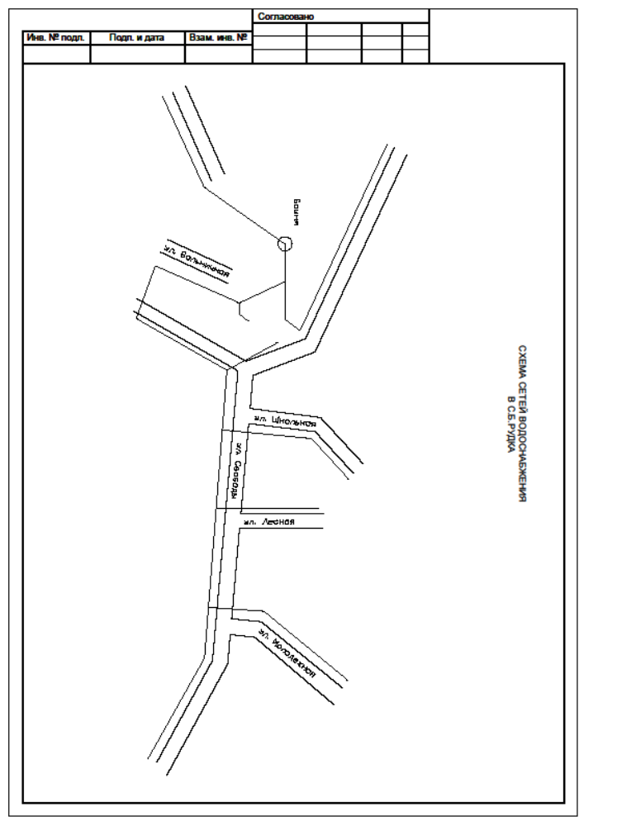

Рис.2
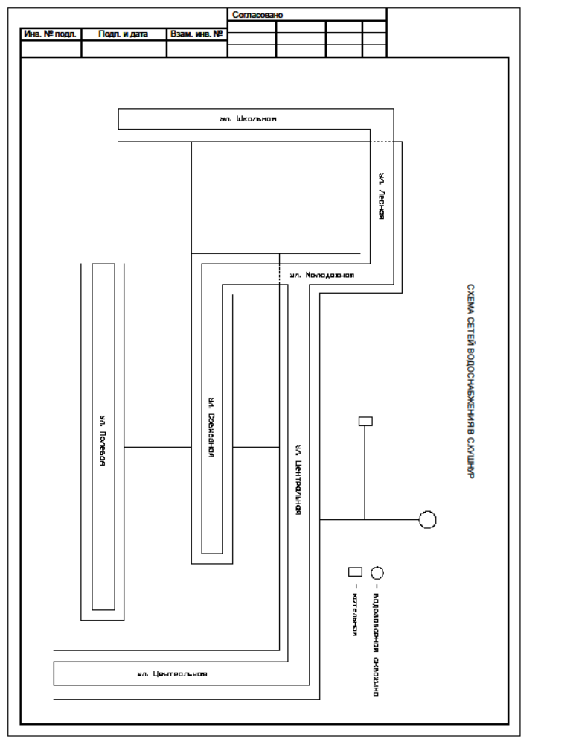
Рис.3
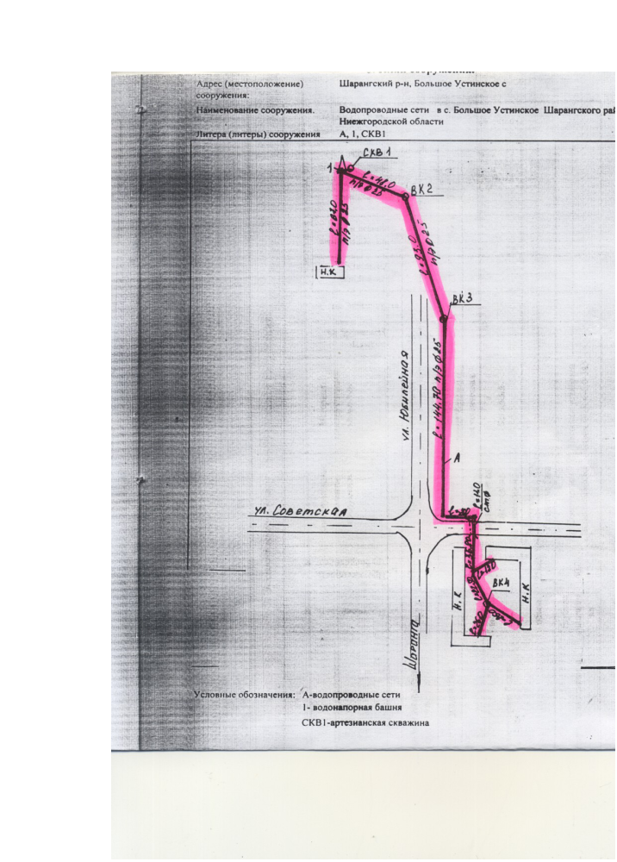
Рис.4

Рис.5
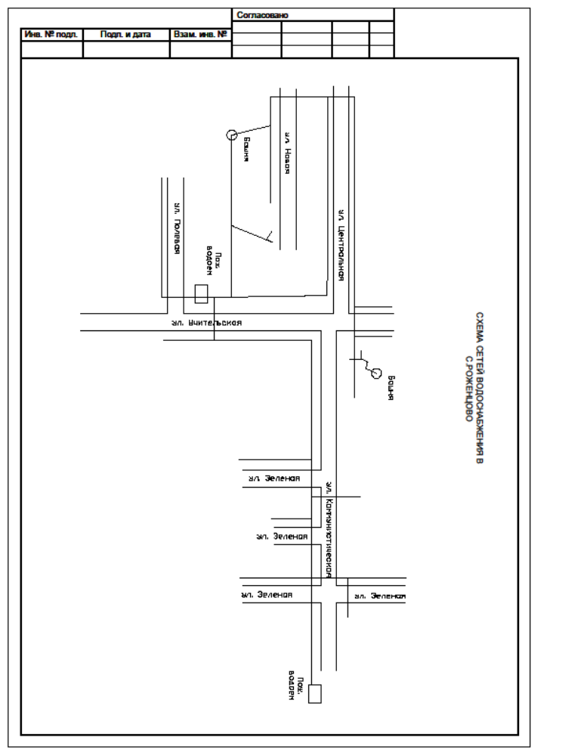

Рис.6
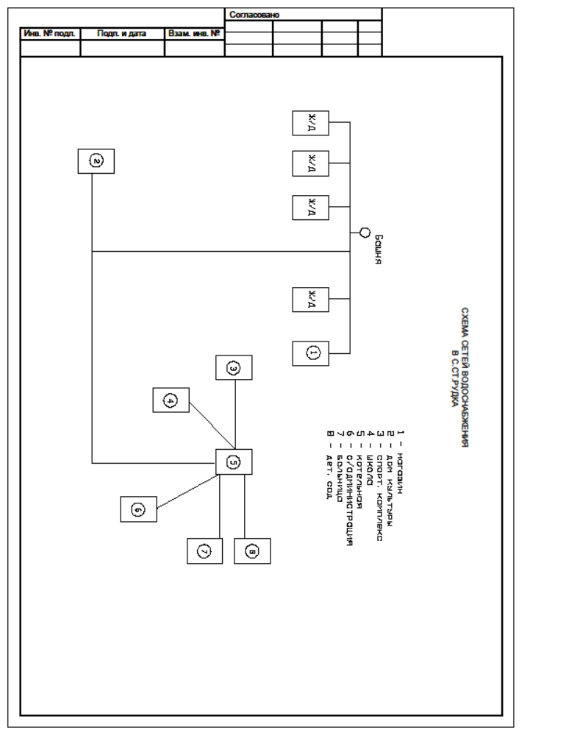

Рис.7

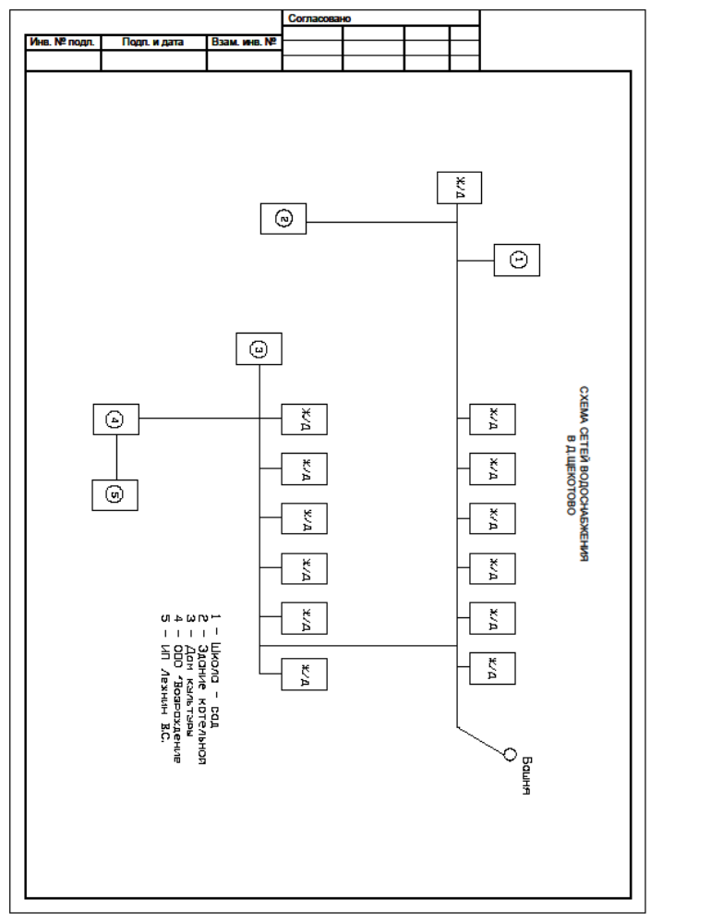

Рис.8
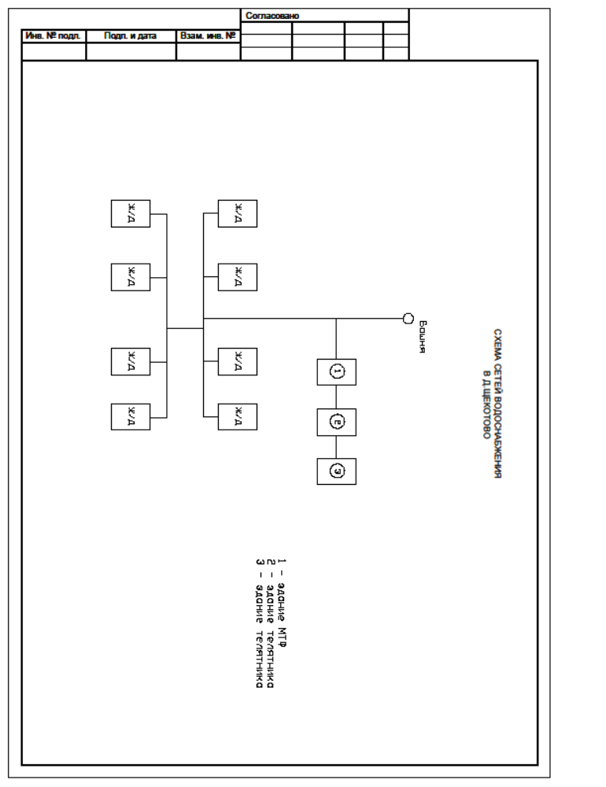

Рис.9

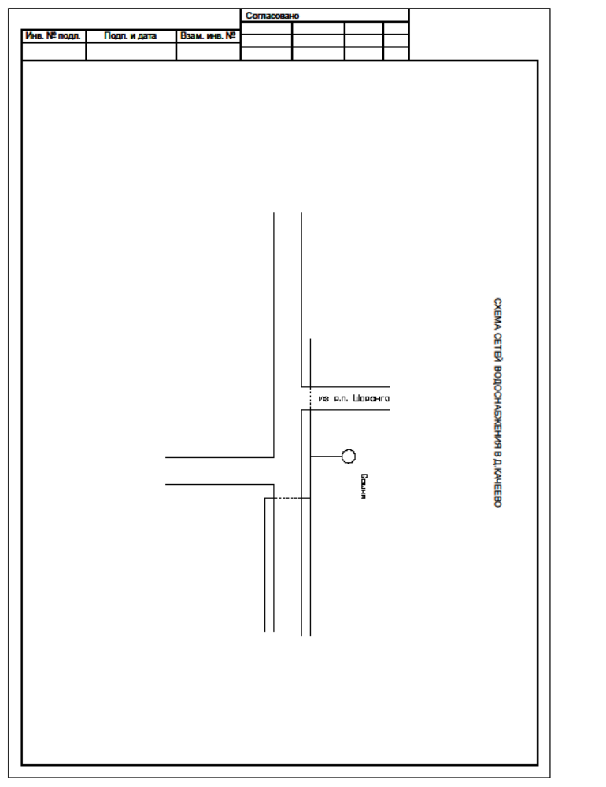

Рис.10

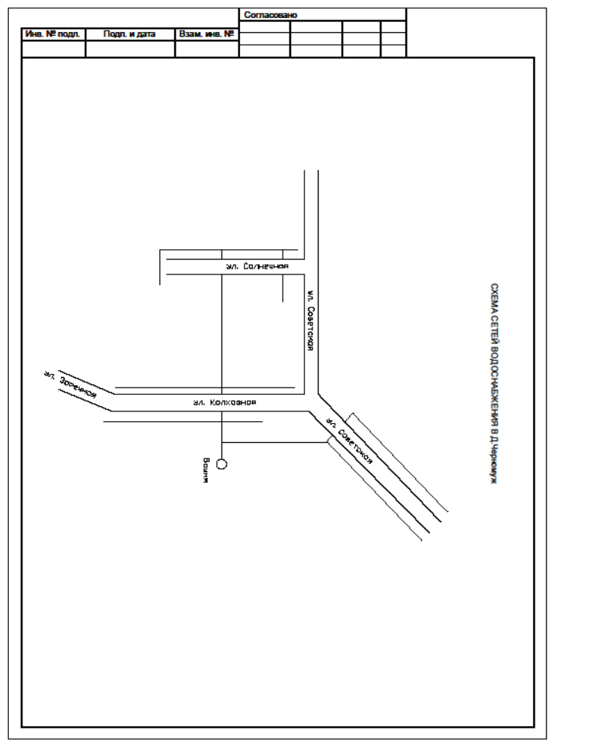

Рис.11
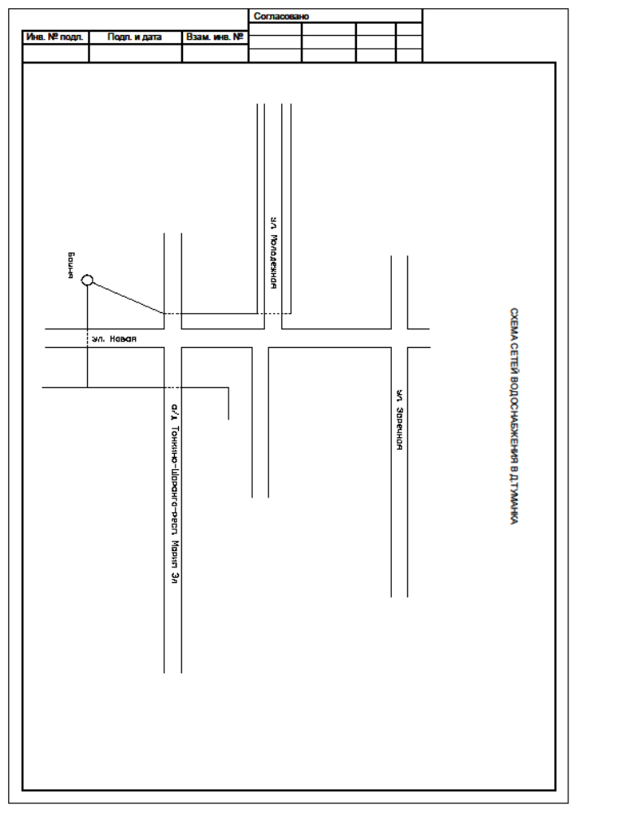

Рис.12

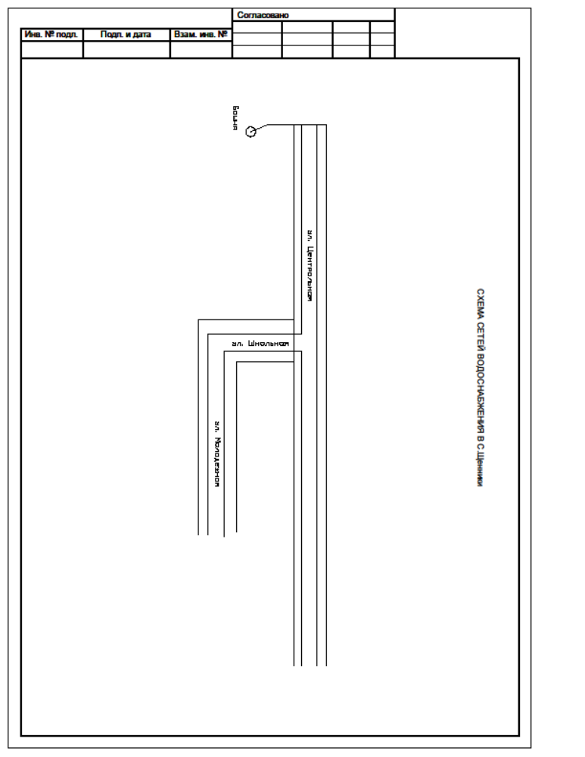

Рис.13

